TRƯỜNG ĐẠI HỌC CÔNG NGHIỆP  THÀNH PHỐ HỒ CHÍ MINH  --------------------  KHOA CÔNG NGHỆ THÔNG TIN | ĐỀ MINH HỌA THI CUỐI KỲ 02  Môn thi: MẠNG MÁY TÍNH  Lớp: DHTH16  Ngày thi: 12/2022  Thời gian: 60 phút
Họ và tên thí sinh ………………….…………………; MSSV: ………………
Câu 1. LO1 (3 điểm)
- Vẽ mô hình phân tần TCP/IP và OSI
- So sánh và giải thích sự tương ứng về chức năng giữa các tầng của hai mô hình trên.
Câu 2 (2 điểm) Hãy thiết lập bảng đường đi tại các Router R1, R2, R3 như hình dưới đây, để máy PC1 có thể truyền thông tin đến máy PC2 và ngược lại.
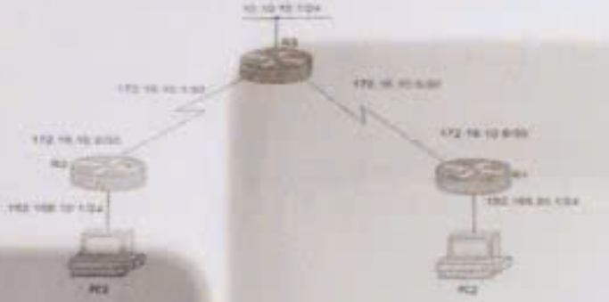
Câu 3. LO5 (2 điểm) Sử dụng phương pháp Hamming codes thực hiện:
- Tạo Hamming code cho chuỗi bit cần truyền 11001100.
- Kiểm tra chuỗi bit nhận được 101100001100 đúng hay sai?
Câu 4 (3 điểm) Cho lớp mạng 117.0.0.0 biết rằng hệ thống cần 2024 máy tính trên mỗi subnet. Hãy tính:
- Subnet mask
- Số đường mạng tương ứng
- Hãy liệt kê 10 đường mạng, 5 đường đầu tiên và 5 đường cuối cùng, miền địa chỉ IP và IP Boardcast cho mỗi đường mạng.
-----------------Hết-----------------
Lưu ý: Đề thi được sử dụng tài liệu 01 tờ A4 chép tay.

